34. Výška v trojúhelníku  Výška v trojúhelníku:  - udává vzdálenost vrcholu od protější strany  - je úsečka, jejímiž krajními body jsou vrchol trojúhelníku a pata kolmice vedené z tohoto vrcholu  - je kolmice z vrcholu na protější stranu  Každý trojúhelník má 3 výšky  Slovem výška označujeme v trojúhelníku jak úsečku, tak její délku.  Všechny 3 přímky, na kterých leží výšky, se protínají v jednom bodě V, kterému říkáme ortocentrum  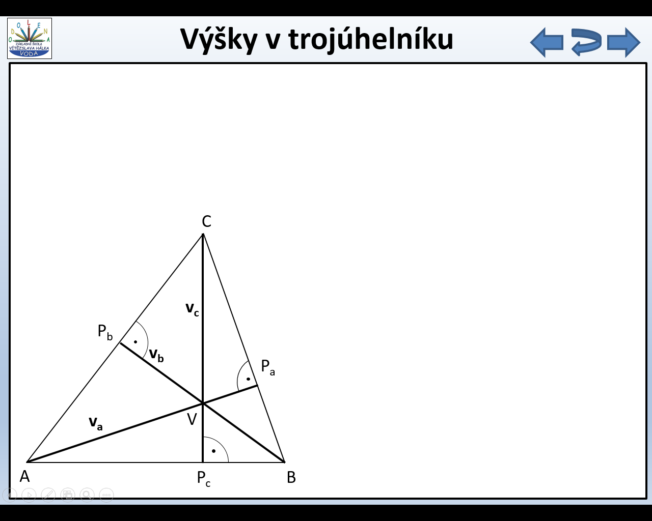  v_{a} , v_{b} , v_{c} … výšky  P_{a} , P_{b} , P_{c} … paty výšek  V … průsečík výšek (ortocentrum)  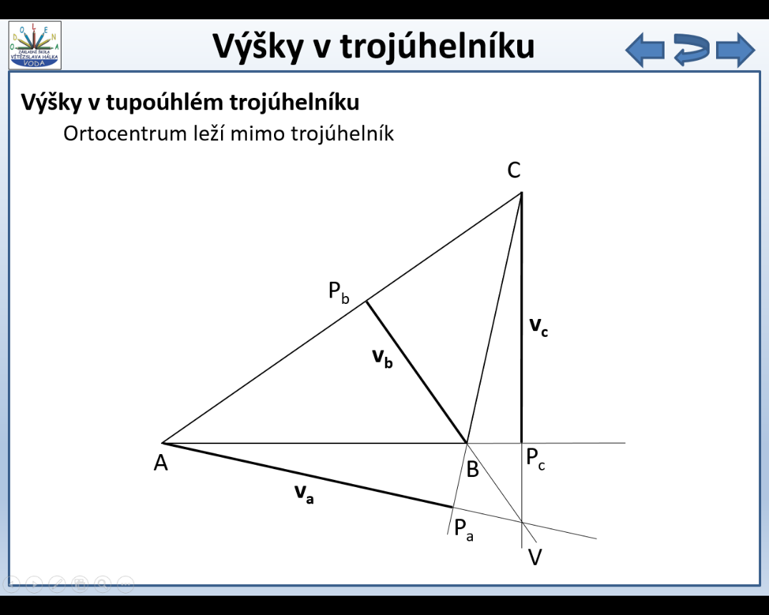  Výšky v pravoúhlém trojúhelníku Výšky v tupoúhlém trojúhelníku  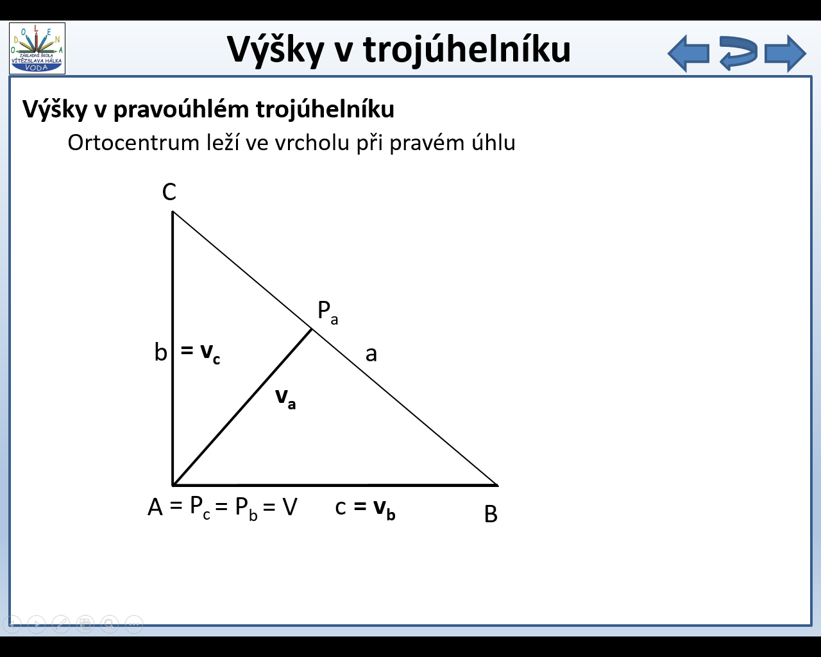  3) Narýsujte trojúhelník ABC se stranami a = 5,5 cm, b = 6 cm a c = 4 cm. Sestrojte v něm výšky v_{a} , v_{b} , v_{c} a ortocentrum V.  4) Narýsujte trojúhelník ABC se stranami a = 5 cm, b = 9 cm a c = 6 cm.  Sestrojte v něm výšky v_{a} , v_{b} , v_{c} a ortocentrum V. | (úlohy řešte bez zápisu konstrukce)  1) Narýsujte libovolný ostroúhlý trojúhelník ABC a sestrojte v něm výšku v_{a}.  2) Narýsujte libovolný tupoúhlý trojúhelník ABC a sestrojte v něm výšku v_{c}.  5) Narýsujte pravoúhlý trojúhelník ABC s odvěsnami b, c velikosti 6 cm a v něm sestrojte a popište výšky v_{a}, v_{b}, v_{c}.  6) Narýsujte rovnostranný trojúhelník ABC se stranou velikosti 5 cm a v něm sestrojte ortocentrum.

